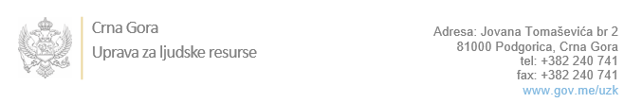

Br: 02-100/22-1915/2

Podgorica, 12.10.2022.

U skladu sa članom 47 Zakona o državnim službenicima i namještenicima ("Službeni list CG", br. 02/18, 34/19, 08/21 i 37/22), a na osnovu Izvještaja o provjeri znanja, sposobnosti, kompetencija i vještina kandidata br. 02-100/22-1915/1 od 12.10.2022. godine, Uprava za ljudske resurse utvrdila je

**LISTU ZA IZBOR KANDIDATA**

Po javnom oglasu br. 02-100/22-1280/3, objavljenom 22.07.2022. godine, za potrebe **Višeg suda u Podgorici**, za radno mjesto:

**I Savjetnik/ca, /** - Izvršilaca: 5, na neodređeno vrijeme, VII1 nivo kvalifikacije obrazovanja, Pravni fakultet

**VASILIJE KRUNIĆ - ostvareni broj bodova 20.00**

**JOVANA IVANOVIĆ - ostvareni broj bodova 19.35**

**JOVANA BULATOVIĆ - ostvareni broj bodova 18.70**

**ANA KRIVOKAPIĆ - ostvareni broj bodova 18.40**

**ALEKSANDRA DRAGAŠ - ostvareni broj bodova 18.05**

**SABINA SMAILOVIĆ - ostvareni broj bodova 16.25**

Odluka o izboru kandidata donosi se u skladu sa članom 48 Zakona o državnim službenicima i namještenicima ("Službeni list CG", br. 02/18, 34/19, 08/21 i 37/22), i dostavlja Upravi za ljudske resurse najkasnije u roku od deset dana od dana prijema liste za izbor kandidata.

**mr Đuro Nikač**

**v.d. DIREKTORA**

Dostavljeno:

- Višem sudu u Podgorici

- a/a